Odzież dla dziewczynek
Odzież dla dziewczynek z licencjowanymi nadrukami. Znajdziesz ją w naszym sklepie. Serdecznie zapraszamy wszystkie małe modnisie!

Odzież niejedno ma imię
Każda młoda dama chce wyglądać stylowo od najmłodszych lat. Jednak dla każdego bycie stylowym oznacza coś innego. To samo tyczy się wieku. Małe dziewczynki będą uważały za modne i stylowe rzeczy, które dla dorosłych niekoniecznie są atrakcyjne. Ale przecież nie o to chodzi, by wszystkim się wszystko podobało. Odzież dla dziewczynek zazwyczaj jest dość kolorowa, a przeważającą barwą jest barwa różowa. Mogłoby się to wydawać ograniczające, ale w ofercie sklepu Kids Hits znajdują się też ubranka w ciemniejszych barwach i innych odcieniach, by każda dziewczynka mogła dopasować odpowiednie ubranie dla siebie.

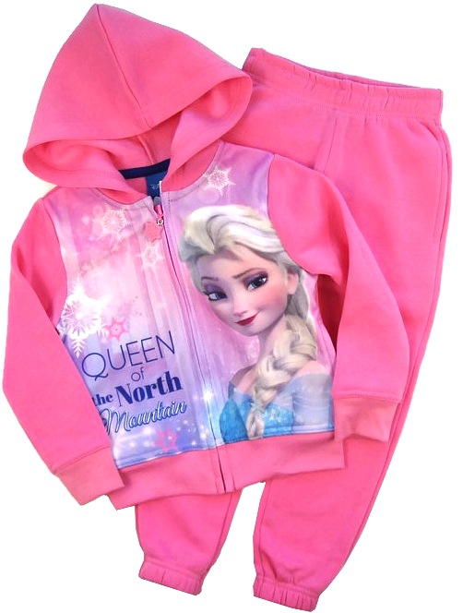
Odzież dla dziewczynek
Odzież dla dziewczynek, którą oferujemy w naszym sklepie jest wykonana z wysokiej jakości bawełny. Oznacza to, że dziecko nie będzie się w niej pocić, skóra będzie oddychać i nie będzie podrażniona. Na wszystkich częściach garderoby znajdują się wysokiej jakości nadruki z oryginalnymi licencjami znanych i popularnych wśród dziewczynek bajek i seriali. Dzięki temu odzież dla dziewczynek jest dla nich tak atrakcyjna i interesująca.

